24．圆周运动
形状不一定始终沿着直线运动。如果你需要的动画效果是沿着圆周运动，例如，沿着圆形轨道运行（如图1所示）该如何实现呢？这是完全可以实现的，并且不需要使用太多代码，这里需要使用三角函数的相关知识，可能需要你稍微动一下脑筋。
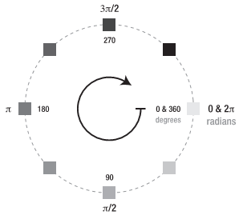
图1 使形状动画沿着圆形轨道运动

概念非常简单：将一个形状放在圆周的边缘处（它的周长上），以圆周的任意位置作为起点。但为了简单起见，可以将形状放在周长上角度为0弧度的位置，该位置位于右手边（如图1所示）。在每次动画循环中，只需要增加位于圆周上的形状的角度，就可以使形状沿着圆周运动。这非常简单，接下来我们具体讨论如何实现。

1．三角函数
需要解决的问题是：如何计算位于圆周上的形状的（x，y）坐标值（如图2所示）。这听上去也许很深奥，但需要解决的问题其实很简单。当然，只有用正确的方式来考虑需要解决的问题，才会觉得它容易。
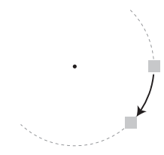
图2 确定圆周上某个位置对应的坐标值

在解决问题之前，首先需要知道圆的实际大小。可以选择任意大小的圆周，毕竟，这里只是示例，所以实际大小并不重要。重要的是可以通过半径（从圆心到圆周的长度）来描述圆的大小。如果画出运动轨道所在圆周的半径，那么你会发现形状移动的角度遵循一种有趣的模式（如图3所示）。
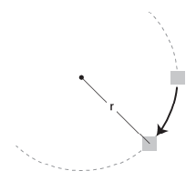
图3 画出半径，突出了一种有趣的模式

如果你认真地看或者稍微思考一下，也许就会发现这种模式。如果幸运的话，你会发现三角形的边存在一些规律。如果没有发现规律，也不要紧。如果你是第一次接触这种问题，那么稍微发挥一下想象力就可以了。图4中有这里要讨论的三角形。
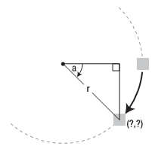
图4 半径是圆周内直角三角形的一条边

圆周中包含了一个三角形。但它有何用处呢？这个三角形能够提供一些准确的信息，帮助你计算形状沿圆周移动到新位置处的（x，y）坐标值。更具体地说，现在得到了一个三角形和两个角度（沿圆周转动的角度和三角形的90度直角），接下来可以构造一些基本三角形来计算你需要的值。这也体现了数学的重要作用。但是，在真正解决问题之前，我还要简要解释一下三角函数的原理。
三角函数的基本要点是：如果已知一个三角形的一个角是90度，并且已知另外一个角，那么就可以计算三角形的边长之间的比值。然后，可以通过该比值来计算边的长度，边的长度单位是任意的，本示例中边的单位是像素。因此，你需要知道三角形的哪条边是需要计算的长度，因为它们分别对应着不同的三角函数规则。这三条边分别是斜边（最长的边）、邻边（与除直角以外的已知角相邻的边）和对边（与已知角相对的边）。图5详细标注了这些边。
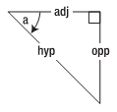
图5 描述直角三角形的三条边

要计算边之间的比值，需要用3种三角函数：正弦函数（sin）、余弦函数（cos）或正切函数（tan）。正弦函数是对边与斜边的比值，余孩函数是邻边与斜边的比值，正切函数是对边与邻边的比值（如图7所示）。你也许听过把这些函数叫做SOH-CAH-TOA，其实这就是代表正弦-对边-斜边、余弦-邻边-斜边、正切-对边-邻边。通过把三角形中的已知角代入正确的函数，可以计算出所需的比值来。
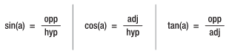
图7 SOH-CAH-TOA公式

在此，我们需要知道三角形的邻边和对边的长度，它们分别代表x和y的位置（如图8所示）。要计算这些边的长度，首先需要在对应的三角函数中通过已知角计算比值。在JavaScript中，可以使用Math对象来计算这些比值：

var angle = 45;
var adjRatio = Math.cos(angle*(Math.PI/180)); // CAH
var oppRatio = Math.sin(angle*(Math.PI/180)); // SOH

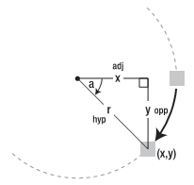
图8 通过三角函数计算三角形对应边的比值

你会注意到，Math对象的cos和sin方法中执行了一些简单的计算过程。这种计算是为了将角从角度转换为弧度，因为JavaScript使用的单位是弧度。如果你在开始就使用弧度制，就不需要做任何转换了。
得到这些比值仅仅完成了一半的工作量。另外一半工作才是最终我们需要得到的答案，将这些比值与斜边（因为它是半径，所以长度已知）的长度相比较，如图9所示。最终的答案可以由半径乘以该比值得到，即：

var radius = 50;
var x = radius * adjRatio;
var y = radius * oppRatio;
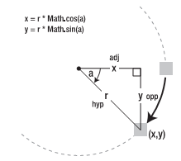
图9 通过每条边的比值计算坐标值

2．综合运用
既然你能够计算位于圆周上某个角度的形状对应的（x，y）坐标值，那么把这些结果综合应用于当前的示例就非常简单了。第一步是更新Shape类，并向其中添加几个新属性：

var Shape = function(x, y, width, height) {
this.x = x; this.y = y;
this.width = width;
this.height = height;

this.radius = Math.random()*30;
this.angle = 0;
};

这两个属性用于设置起始角度和计算圆周的随机半径（介于0～30之间）。倒数第二步是使用以下代码替换动画循环中的现有代码，从而更新形状：

var x = tmpShape.x+(tmpShape.radius*Math.cos(tmpShape.angle*(Math.PI/180)));
var y = tmpShape.y+(tmpShape.radius*Math.sin(tmpShape.angle*(Math.PI/180)));

tmpShape.angle += 5;
if (tmpShape.angle > 360) {
tmpShape.angle = 0;
};

前两行代码没有什么新内容，它们分别用于计算位于圆周上当前角度的形状所对应的x和y值，其中圆周是通过半径来定义的。这里的x和y值能够提供坐标值（假设圆周中心的坐标为（0，0）），因此，当将x和y值添加到形状中对应的点（x，y）时，就可以把形状移动到正确的位置。注意，形状对象中定义的点（x，y）现在引用的是圆周的中心——形状围绕它旋转的点，而不是形状的起点。最后几行代码用于在每个动画循环中增加角的度数，如果角度超过360度（一个完整的圆），则将角度重新设置为0度。
最后，将新的x和y变量添加到fillRect方法中：

context.fillRect(x, y, tmpShape.width, tmpShape.height);

如果一切运行正常，就可以选择不同的形状，让它们沿着不同的圆周运动（如图10所示）。

图10 选择不同的形状围绕圆形轨道运动

本节可能有些难度，以下是完整的代码供你参考。

var canvas = $("#myCanvas");
var context = canvas.get(0).getContext("2d");

var canvasWidth = canvas.width();
var canvasHeight = canvas.height();

var playAnimation = true;

var startButton = $("#startAnimation");
var stopButton = $("#stopAnimation");

startButton.hide();
startButton.click(function() {
$(this).hide();
stopButton.show();

playAnimation = true;
animate();
});

stopButton.click(function() {
$(this).hide();
startButton.show();
playAnimation = false;
});
var Shape = function(x, y, width, height) {
this.x = x;
this.y = y;
this.width = width;
this.height = height;
this.radius = Math.random()*30;
this.angle = 0;
};
var shapes = new Array();
for (var i = 0; i < 10; i++) {
var x = Math.random()*250;
var y = Math.random()*250;
var width = height = Math.random()*30;
shapes.push(new Shape(x, y, width, height));
};
function animate() {
context.clearRect(0, 0, canvasWidth, canvasHeight);
var shapesLength = shapes.length;
for (var i = 0; i < shapesLength; i++) {
var tmpShape = shapes[i];
var x =
tmpShape.x+(tmpShape.radius*Math.cos(tmpShape.angle*(Math.PI/180)));
var y =
tmpShape.y+(tmpShape.radius*Math.sin(tmpShape.angle*(Math.PI/180)));
tmpShape.angle += 5;
if (tmpShape.angle > 360) {
tmpShape.angle = 0;
};
context.fillRect(x, y, tmpShape.width, tmpShape.height);
};
if (playAnimation) {
setTimeout(animate, 33);
};
};
animate();

